Замена поперечины передней подвески.
Для снятия поперечины вывешиваем переднюю часть автомобиля и снимаем колеса, штангу стабилизатора, амортизаторы, пружины и отсоединяем от поперечины нижние рычаги (см. соответствующие разделы). P>
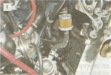
В подкапотном пространстве торцевым ключом «на 13» с карданом отворачиваем две гайки крепления двигателя к подушкам подвески.

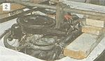
Закрепив прочную веревку (трос) с правой стороны к монтажной проушине, а с левой - к опоре двигателя, подвешиваем его на вспомогательной балке (лом, стальная труба) и слегка приподнимаем.

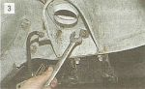
Ключом «на 19» отворачиваем болты крепления поперечины с внешней стороны передних лонжеронов (детали подвески удалены для наглядности).

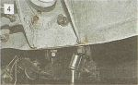
Головкой «на 19» отворачиваем гайки с четырех шпилек крепления поперечины к лонжеронам.

Снимаем поперечину вниз вместе с опорами крепления двигателя. Устанавливаем поперечину в порядке, обратном снятию. Снятые узлы и детали подвески устанавливаем в порядке, обратном снятию.

